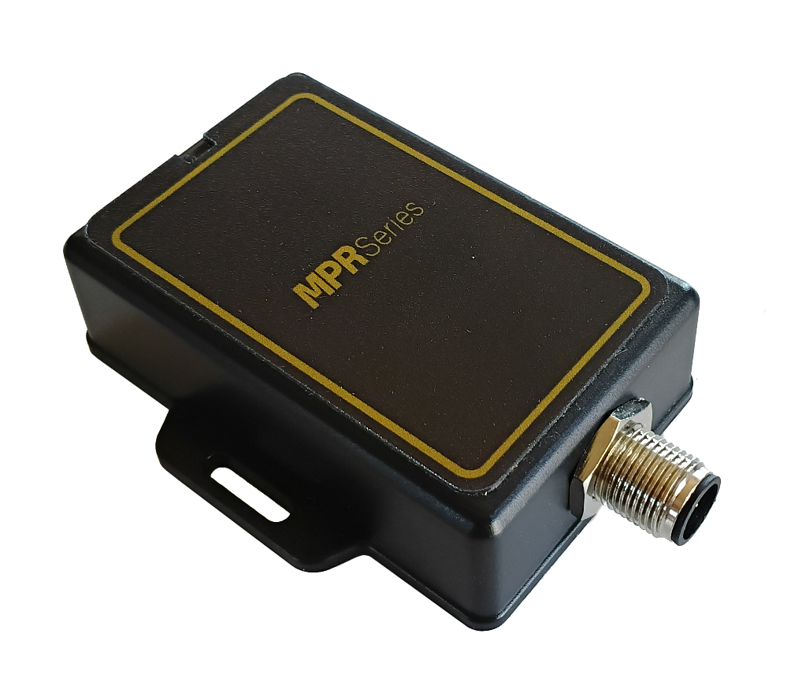

Firmware in das RFID-Gerät schreiben

iDTRONIC GmbH  Ludwig-Reichling-Straße 4  67059 Ludwigshafen  Germany/Deutschland  Phone: +49 621 6690094-0  Fax: +49 621 6690094-9  E-Mail: info@idtronic.de  Web: idtronic.de | Issue 0.1  – 28. August 2026 –  Subject to alteration without prior notice.  © Copyright iDTRONIC GmbH 2026  Printed in Germany
Contents
1 Übersicht 4
1.1 In den Bootloader wechseln 4
1.2 Bootloader-Firmware abfragen 4
1.3 Den Bootloader verlassen 4
1.4 Die Firmware übertragen 5
2 CRC-Berechnung 10

Übersicht

In den Bootloader wechseln
# | Adresse | Inhalt | Funktion
1 | 1BD65036 | 07 2E 60 48 42 6F 6F 74 | 07 2E 60 48 - Kommando  42 6F 6F 74 – ASCII „Boot“
2 | 1BC1B2CA | 03 6E 60 48 | Bestätigung

Bootloader-Firmware abfragen
# | Adresse | Inhalt | Funktion
1 | 1BD65036 | 04 00 04 00 FC | Get Firmware Info  0x0 = Single Frame Telegramm  0x4 = Es folgen 4 Bytes (Bestandteil des ISO-TP)  0x00 04 = Datenlänge incl. der Länge selbst  0x00 = Kommando Byte, Get Firmware Info  0xFC = CRC
2 | 1BC1B2CA | 10 0C 00 0C 00 31 2E 31 | 0x1 = First Frame Telegramm  0x00C = Es folgen 12 Bytes (Bestandteil des ISO-TP)  0x00 0C = Datenlänge (Vorspann des Kommandos)  0x00 = gespiegeltes Kommando  0x31 2E 31 = Nutzlast
3 | 1BD65036 | 30 00 14 | Flow Control
4 | 1BC1B2CA | 21 2E 30 30 31 00 A5 00 | 0x2 = Consecutive Frame mit Inhalt  0x1 = Erste Folgenachricht  0x2E 30 30 31 = Nutzlast  0x00 = ASCII Null  0xA5 = CRC  0x00 = Füllbyte

Der übertragene Inhalt ist 0x31 2E 31 2E 30 30 3 = „1.1.001“

Den Bootloader verlassen
# | Adresse | Inhalt | Funktion
1 | 1BD65036 | 04 00 04 22 DA | Start Application  0x0 = Single Frame Telegramm  0x4 = Es folgen 4 Bytes (Bestandteil des ISO-TP)  0x00 04 = Datenlänge incl. der Länge selbst  0x22 = Kommando, Start Application  0xDA = CRC
2 | 1BC1B2CA | 05 00 05 02 41 B8 00 00 | Bestätigung  0x0 = Single Frame Telegramm  0x5 = Es folgen 5 Bytes (Bestandteil des ISO-TP)  0x00 05 = Datenlänge incl. der Länge selbst  0x02 = unklar  0x41 = Status „A“ = OK, bei Fehler wäre hier „F“  0xB8 = CRC  0x00 00 = Füllbytes

Die Firmware übertragen
# | Adresse | Inhalt | Funktion
1 | 1BD65036 | 18 0A 08 0A 02 00 00 00 | 0x1 = First Frame Telegramm  0x80A = Es folgen 2058 Bytes (Bestandteil des ISO-TP)  0x080A = Datenlänge (Vorspann des Kommandos)  0x02 = Kommando Firmware schreiben  0x00 00 00 = Startadresse MSBs
2 | 1BC1B2CA | 30 00 0F | Flow Control
3 | 1BD65036 | 21 00 08 00 90 10 00 20 | 0x2 = Consecutive Frame mit Inhalt  0x1 = Erste Folgenachricht  0x00 = Startadresse LSB  0x08 00 = Datenlänge  0x90 10 00 20 = Nutzlast Firmware
4 | 1BD65036 | 22 39 7E 00 08 2D 70 00 | 0x2 = Consecutive Frame mit Inhalt  0x21 = zweite Folgenachricht  0x39 7E 00 08 2D 70 00 = Nutzlast Firmware

0x00 00 00 00 = Startadresse
0x08 00 = Datenlänge Firmware

Wenn dieses Datenpaket fertig übertragen ist, kommt eine Bestätigung vom Gerät, danach die nächsten Daten schreiben:
# | Adresse | Inhalt | Funktion
0 | 1BC1B2CA | 26 17 00 00 00 00 00 00 | Letztes Telegramm der Firmware-Bytes  0x2 = Consecutive Frame mit Inhalt  0x6 = Erste Folgenachricht (die Zählung läuft durch!)  0x17 = CRC  0x00 00 00 00 00 00 = Füllbytes
1 | 1BC1B2CA | 05 00 05 02 41 B8 00 20 | Bestätigung  0x0 = Single Frame Telegramm  0x5 = Es folgen 5 Bytes (Bestandteil des ISO-TP)  0x00 05 = Datenlänge incl. der Länge selbst  0x02 = gespiegeltes Kommando  0x41 = Status „A“ = OK, bei Fehler wäre hier „F“  0xB8 = CRC  0x00 20 = Füllbytes
2 | 1BD65036 | 18 0A 08 0A 02 00 00 20 | 0x1 = First Frame Telegramm  0x80A = Es folgen 2058 Bytes (Bestandteil des ISO-TP)  0x080A = Datenlänge (Vorspann des Kommandos)  0x02 = Kommando Firmware schreiben  0x00 00 20 = Startadresse MSBs
3 | 1BC1B2CA | 30 00 0F | Flow Control
4 | 1BD65036 | 21 00 08 00 F5 DB 4D 48 | 0x2 = Consecutive Frame mit Inhalt  0x1 = Erste Folgenachricht  0x00 = Startadresse LSB  0x08 00 = Datenlänge  0xF5 DB 4D 48 = Nutzlast Firmware
… |  |  | Weitere Telegramme mit jeweils 7 Byte Firmware-Bytes

Wenn dieses Datenpaket fertig übertragen ist, kommt eine Bestätigung vom Gerät, danach die nächsten Daten schreiben:
# | Adresse | Inhalt | Funktion
1 | 1BC1B2CA | 05 00 05 02 41 B8 00 30 | Bestätigung  0x0 = Single Frame Telegramm  0x5 = Es folgen 5 Bytes (Bestandteil des ISO-TP)  0x00 05 = Datenlänge incl. der Länge selbst  0x02 = gespiegeltes Kommando  0x41 = Status „A“ = OK, bei Fehler wäre hier „F“  0xB8 = CRC  0x00 30 = Füllbytes
2 | 1BD65036 | 18 0A 08 0A 02 00 00 30 | 0x1 = First Frame Telegramm  0x80A = Es folgen 2058 Bytes (Bestandteil des ISO-TP)  0x080A = Datenlänge (Vorspann des Kommandos)  0x02 = Kommando Firmware schreiben  0x00 00 30 = Startadresse MSBs
3 | 1BC1B2CA | 30 00 0F | Flow Control
4 | 1BD65036 | 21 00 08 00 0E 46 17 46 | 0x2 = Consecutive Frame mit Inhalt  0x1 = Erste Folgenachricht  0x00 = Startadresse LSB  0x08 00 = Datenlänge  0x0E 46 17 46 = Nutzlast Firmware
… |  |  | Weitere Telegramme mit jeweils 7 Byte Firmware-Bytes

# | Adresse | Inhalt | Funktion
1 | 1BC1B2CA | 05 00 05 02 41 B8 00 20 | Bestätigung  0x0 = Single Frame Telegramm  0x5 = Es folgen 5 Bytes (Bestandteil des ISO-TP)  0x00 05 = Datenlänge incl. der Länge selbst  0x02 = gespiegeltes Kommando  0x41 = Status „A“ = OK, bei Fehler wäre hier „F“  0xB8 = CRC  0x00 30 = Füllbytes
2 | 1BD65036 | 18 0A 08 0A 02 00 00 38 | 0x1 = First Frame Telegramm  0x80A = Es folgen 2058 Bytes (Bestandteil des ISO-TP)  0x080A = Datenlänge (Vorspann des Kommandos)  0x02 = Kommando Firmware schreiben  0x00 00 38 = Startadresse MSBs
3 | 1BC1B2CA | 30 00 0F | Flow Control
4 | 1BD65036 | 21 00 08 00 10 B5 01 21 | 0x2 = Consecutive Frame mit Inhalt  0x1 = Erste Folgenachricht  0x00 = Startadresse LSB  0x08 00 = Datenlänge  0x10 B5 01 21 = Nutzlast Firmware
… |  |  | Weitere Telegramme mit jeweils 7 Byte Firmware-Bytes

# | Adresse | Inhalt | Funktion
1 | 1BC1B2CA | 05 00 05 02 41 B8 00 20 | Bestätigung  0x0 = Single Frame Telegramm  0x5 = Es folgen 5 Bytes (Bestandteil des ISO-TP)  0x00 05 = Datenlänge incl. der Länge selbst  0x02 = gespiegeltes Kommando  0x41 = Status „A“ = OK, bei Fehler wäre hier „F“  0xB8 = CRC  0x00 30 = Füllbytes
2 | 1BD65036 | 18 0A 08 0A 02 00 00 40 | 0x1 = First Frame Telegramm  0x80A = Es folgen 2058 Bytes (Bestandteil des ISO-TP)  0x080A = Datenlänge (Vorspann des Kommandos)  0x02 = Kommando Firmware schreiben  0x00 00 40 = Startadresse MSBs
3 | 1BC1B2CA | 30 00 0F | Flow Control
4 | 1BD65036 | 21 00 08 00 24 F0 04 04 | 0x2 = Consecutive Frame mit Inhalt  0x1 = Erste Folgenachricht  0x00 = Startadresse LSB  0x08 00 = Datenlänge  0x24 F0 04 04 = Nutzlast Firmware
… |  |  | Weitere Telegramme mit jeweils 7 Byte Firmware-Bytes

# | Adresse | Inhalt | Funktion
1 | 1BC1B2CA | 05 00 05 02 41 B8 00 20 | Bestätigung  0x0 = Single Frame Telegramm  0x5 = Es folgen 5 Bytes (Bestandteil des ISO-TP)  0x00 05 = Datenlänge incl. der Länge selbst  0x02 = gespiegeltes Kommando  0x41 = Status „A“ = OK, bei Fehler wäre hier „F“  0xB8 = CRC  0x00 20 = Füllbytes
2 | 1BD65036 | 18 0A 08 0A 02 00 00 48 | 0x1 = First Frame Telegramm  0x80A = Es folgen 2058 Bytes (Bestandteil des ISO-TP)  0x080A = Datenlänge (Vorspann des Kommandos)  0x02 = Kommando Firmware schreiben  0x00 00 48 = Startadresse MSBs
3 | 1BC1B2CA | 30 00 0F | Flow Control
4 | 1BD65036 | 21 00 08 00 10 21 FF F7 | 0x2 = Consecutive Frame mit Inhalt  0x1 = Erste Folgenachricht  0x00 = Startadresse LSB  0x08 00 = Datenlänge  0x10 21 FF F7 = Nutzlast Firmware
… |  |  | Weitere Telegramme mit jeweils 7 Byte Firmware-Bytes

# | Adresse | Inhalt | Funktion
1 | 1BC1B2CA | 05 00 05 02 41 B8 00 20 | Bestätigung  0x0 = Single Frame Telegramm  0x5 = Es folgen 5 Bytes (Bestandteil des ISO-TP)  0x00 05 = Datenlänge incl. der Länge selbst  0x02 = gespiegeltes Kommando  0x41 = Status „A“ = OK, bei Fehler wäre hier „F“  0xB8 = CRC  0x00 20 = Füllbytes
2 | 1BD65036 | 18 0A 08 0A 02 00 00 50 | 0x1 = First Frame Telegramm  0x80A = Es folgen 2058 Bytes (Bestandteil des ISO-TP)  0x080A = Datenlänge (Vorspann des Kommandos)  0x02 = Kommando Firmware schreiben  0x00 00 50 = Startadresse MSBs
3 | 1BC1B2CA | 30 00 0F | Flow Control
4 | 1BD65036 | 21 00 08 00 41 F6 FE 71 | 0x2 = Consecutive Frame mit Inhalt  0x1 = Erste Folgenachricht  0x00 = Startadresse LSB  0x08 00 = Datenlänge  0x41 F6 FE 71 = Nutzlast Firmware
… |  |  | Weitere Telegramme mit jeweils 7 Byte Firmware-Bytes

Und das letzte Datenpaket
# | Adresse | Inhalt | Funktion
1 | 1BC1B2CA | 05 00 05 02 41 B8 00 20 | Bestätigung  0x0 = Single Frame Telegramm  0x5 = Es folgen 5 Bytes (Bestandteil des ISO-TP)  0x00 05 = Datenlänge incl. der Länge selbst  0x02 = gespiegeltes Kommando  0x41 = Status „A“ = OK, bei Fehler wäre hier „F“  0xB8 = CRC  0x00 20 = Füllbytes
2 | 1BD65036 | 14 62 04 62 02 00 00 58 | 0x1 = First Frame Telegramm  0x462 = Es folgen 1122 Bytes (Bestandteil des ISO-TP)  0x0462 = Datenlänge (Vorspann des Kommandos)  0x02 = Kommando Firmware schreiben  0x00 00 40 = Startadresse MSBs
3 | 1BC1B2CA | 30 00 0F | Flow Control
4 | 1BD65036 | 21 00 04 58 1A 12 0A 02 | 0x2 = Consecutive Frame mit Inhalt  0x1 = Erste Folgenachricht  0x00 = Startadresse LSB  0x04 58 = Datenlänge  0x1A 12 0A 02 = Nutzlast Firmware
… |  |  | Weitere Telegramme mit jeweils 7 Byte Firmware-Bytes

Und die Abschlussquittung
# | Adresse | Inhalt | Funktion
1 | 1BC1B2CA | 05 00 05 02 41 B8 00 20 | Bestätigung  0x0 = Single Frame Telegramm  0x5 = Es folgen 5 Bytes (Bestandteil des ISO-TP)  0x00 05 = Datenlänge incl. der Länge selbst  0x02 = gespiegeltes Kommando  0x41 = Status „A“ = OK, bei Fehler wäre hier „F“  0xB8 = CRC  0x00 20 = Füllbytes

Zum Abschluss jetzt die Applikation Starten und die neue Firmware ist in Funktion.

CRC-Berechnung
Der CRC wird berechnet, indem die ganzen Bytes von der Länge bis zum Ende der Daten addiert werden, anschließend eine bitweise ODER-Verknüpfung durchgeführt und danach eins addiert wird.

uint16_t sum = 0;
for (uint8_t byte : data)
{
sum += byte;
}
return ((~sum) + 1);

Auf dieser Seite wird dieser Wert als „CheckSum8 2s Complement“ bezeichnet:
https://www.scadacore.com/tools/programming-calculators/online-checksum-calculator/

http://programmingknowledge.org/converters/checksum_converter.html

